REDESAIN PONDOK PESANTREN HUBULO

Nurul Ilma Amelia Maku^{1,*}, Muh. Rijal Syukri², Sri Sutarni Arifin³.
¹Mahasiswa Teknik Arsitektur, Fakultas Teknik, Universitas Negeri Gorontalo,
Jalan Prof. Dr. Ing. B.J. Habibie, Desa Moutong, Kecamatan Tilongkabila, Kabupaten Bone Bolango
²Dosen Teknik Arsitektur, Fakultas Teknik, Universitas Negeri Gorontalo,
Jalan Prof. Dr. Ing. B.J Habibie, Desa Moutong, Kecamatan Tilongkabila, Kabupaten Bone Bolango
³Dosen Teknik Arsitektur, Fakultas Teknik, Universitas Negeri Gorontalo,
Jalan Prof. Dr. Ing. B.J Habibie, Desa Moutong, Kecamatan Tilongkabila, Kabupaten Bone Bolango
*@nurulilmaa15@gmail.com

ABSTRACT.
The Hubulo Islamic Boarding School is an educational area that provides formal education in the form of Islamic Junior High School, Islamic Senior High School, and non-formal education. It is located in Kramat Village, Tapa District, Bone Bolango Regency. Since its establishment on September 12, 1987, the Hubulo Islamic Boarding School continues to experience an increase in the number of students so that the need for space is also becoming bigger.Besides, the circulation in the site has not been well organized between the dividing lines for male and female students which have resulted in problems that are contrary to the basic principles of Islam. Based on data from the Hubulo Islamic Boarding School, the current urgent need is in the form of housing, which consists of dormitories and official residences for teachers and religious teachers, classrooms, laboratories, multipurpose buildings, and archives. The redesign of the Hubulo Islamic Boarding School applies the concept of Islamic Architecture as determined by Sharia law, without limitations on function and place, but on Islamic character in relation to the design of forms and decorations.

Keywords: Redesign, Islamic Boarding School, Hubulo

ABSTRAK.
Pondok Pesantren Hubulo adalah kawasan pendidikan yang menyelenggarakan pendidikan formal berupa Madrasah Tsanawiyah dan Madrasah Aliyah serta pendidikan non formal. Pondok Pesantren Hubulo ini terletak di Desa Kramat, Kecamatan Tapa, Kabupaten Bone Bolango. Sejak berdiri pada tanggal 12 September tahun 1987, Pesantren Hubulo terus mengalami peningkatan jumlah siswa sehingga kebutuhan ruang juga semakin besar. Selain itu sirkulasi dalam site belum tertata dengan baik antara jalur pemisah santri putra dan santri putri yang mengakibatkan permasalahan yang bertolak belakang dengan prinsip dasar keislaman. Berdasarkan data dari Pondok Pesantren Hubulo menyebutkan kebutuhan mendesak saat ini yaitu berupa hunian, yang terdiri dari asrama dan rumah dinas guru dan ustadz, ruang kelas, laboratorium, gedung serbaguna, dan gudang arsip. Redesain Pondok Pesantren Hubulo menerapkan konsep Arsitektur Islam sebagaimana ditentukan oleh hukum syariah, tanpa batasan terhadap fungsi dan tempat, namun pada karakter Islami dalam hubungannya dengan desain bentuk serta dekorasi.

Kata kunci: Redesain, Pondok Pesantren, Hubulo

PENDAHULUAN

Pendidikan adalah pembelajaran, pengetahuan, keterampilan dan kebiasaan sekelompok orang yang diturunkan dari satu generasi ke generasi berikutnya melalui pelatihan, pengajaran dan penelitian. Jenis pendidikan di Indonesia terbagi atas tiga, yaitu pendidikan formal, pendidikan nonformal, dan pendidikan informal. Berdasarkan amanat UUD 45 (Pasal 31) setiap rakyat Indonesia berhak mendapatkan pendidikan yang layak, pemerintah selaku pejabat yang dipilih oleh rakyat dibebankan untuk mengusahakan dan menyelenggarakan sistem pendidikan Nasional.

Menurut Peraturan Menteri Agama Republik Indonesia Nomor 18 Tahun 2014 tentang Satuan Pendidikan pada Pondok Pesantren terkait dengan sarana dan prasarana pada pasal 19 yaitu, satuan pendidikan harus memenuhi persyaratan standar sarana pendidikan sesuai dengan perundang-undangan. Selain persyaratan standar sarana pendidikan wajib memiliki masjid dan kitab keislaman sebagai sumber belajar. Satuan pendidikan pesantren wajib memiliki prasarana pendidikan paling sedikit meliputi lahan, ruang kelas, ruang pimpinan satuan pendidikan, ruang pendidik, ruang tata usaha, ruang perpustakaan, ruang laboratorium, dan prasarana lainnya dalam rangka proses pembelajaran.

Pesantren sering disebut juga sebagai “Pondok Pesantren” yang berasal dari kata “santri”. Menurut Kamus Umum Bahasa Indonesia (KUBI) pengertian pesantren adalah asrama dan tempat murid-murid belajar mengaji. Pesantren menyelenggarakan pendidikan dengan tujuan menanamkan keimanan dan ketakwaan kepada Allah SWT, akhlak mulia, serta tradisi pesantren untuk mengembangkan kemampuan, pengetahuan, dan keterampilan peserta didik.

Menurut (Nugroho, 2016) Pesantren dikenal sebagai lembaga keislaman yang memiliki nilai-nilai strategis dalam pengembangan masyarakat sejak ratusan tahun yang lalu, dan telah menjangkau berbagai lapisan masyarakat muslim. Pesantren di era globalisasi ini tampaknya perlu dibaca sebagai kekayaan intelektual nusantara yang mampu memberikan kontribusi terhadap lahirnya khazanah intelektual muslim yang berakhlak mulia serta bertanggung jawab. (Hidayat et al., 2018)

Provinsi Gorontalo sendiri mempunyai 26 lembaga pendidikan berbasis pondok pesantren. Salah satu pondok pesantren yang ada di Provinsi Gorontalo yaitu Pesantren Hubulo yang terletak di Desa Kramat, Kecamatan Tapa, Kabupaten Bone Bolango. Pesantren Hubulo adalah Balai Pendidikan Islam yang didirikan pada tanggal 12 September 1987 dengan menyelenggarakan pendidikan formal yang berbentuk Madrasah dan pendidikan non formal serta aneka keterampilan menurut kebutuhan dan fasilitas yang ada atau tersedia.

Pesantren Hubulo saat ini memiliki sarana dan prasarana diantaranya gedung belajar mengajar, asrama putra dan putri, masjid, sanggar kaligrafi, kebun agribisnis, konveksi TPUS (Tempat Pelatihan Usaha Santri), kantin, klinik, koperasi, rumah dinas dan dapur. Berdasarkan data primer mengenai jumlah santri, maka ruang belajar santri tentunya butuh pengembangan dari segi fasilitas dan infrastruktur untuk menunjang proses belajar mengajar yang optimal. Selain itu, dari hasil wawancara dengan kepala Madrasah Aliah Pesantren Hubulo, saat ini kebutuhan ruang yang mendesak yaitu ruang kelas, asrama putra dan putri, laboratorium, aula, rumah dinas, dan gudang arsip.

METODE PENELITIAN

Metode yang digunakan dalam pembahasan adalah deskriptif analisis yaitu dengan mengumpulkan data berdasarkan pengamatan di lapangan, serta kajian literatur yang bersumber dari jurnal ilmiah, buku, dan situs terkait. seluruh data yang diambil kemudian diolah menjadi hasil rencana redesain Pondok Pesantren Hubulo. Adapun hasil penelitian disajikan dalam bentuk narasi dan gambar desain.

HASIL DAN PEMBAHASAN

Pengertian Pondok Pesantren
Pendidikan pesantren merupakan tempat dimana dimensi eksoterik (penghayatan secara lahir) terhadap Islam diajarkan, namun dilihat berdasarkan sistemnya berasal dari India. Sistem ini telah digunakan untuk pengajaran dan pendidikan agama Hindu sebelum proses penyebaran Islam di Indonesia. Namun, setelah agama Islam masuk dan menyebar di Indonesia, sistem tersebut diambil oleh Islam. (Herman, 2013)

Pesantren terdiri dari dua istilah dalam satu pengertian. Pengertian pesantren pada dasarnya merupakan tempat belajar para santri, sedangkan pondok yaitu rumah atau tempat tinngal sederhana. Di sisi lain, pesantren juga berarti sebagai suatu lembaga pendidikan dan agama dengan cara nonklasikal, yaitu di mana seorang kiai mengajarkan ilmu agama Islam berdasarkan kitab yang ditulis dalam bahasa arab kepada para santri yang tinggal di pondok (asrama) dalam pesantren. (Pratama et al., 2018)

Pondok adalah tempat tinggal kiai bersama para santri. Hal yang menjadi pembeda lembaga pendidikan lainnya dengan pesantren yaitu adanya pondok yang menjadi tempat tinggal kiai dan santrinya yang bekerja sama untuk memenuhi kebutuhan hidup sehari-hari. Selain digunakan sebagai tempat untuk melaksanakan sholat berjamaah, masjid juga digunakan sebagai tempat untuk belajar mengajar. Pada sebagian pesantren, masjid juga difungsikan sebagai tempat untuk melakukan latihan dan dzikir, i’tikaf serta amalan lainnya. (Ridwansyah, 2010)

Pengertian dan Kaidah Arsitektur Islam
Arsitektur Islam adalah gaya arsitektur yang selalu memperlihatkan keindahan yang kaya akan maknanya. Detail pada arsitektur Islam mengandung unsur simbolisme yang mempunyai arti yang sangat dalam. Contoh makna yang terdapat dalam karya arsitektur Islam yaitu rasa kekaguman manusia terhadap suatu keindahan serta estetika arsitektur yang tidak lepas dari kepasrahan manusia kepada Allah sebagai Dzat yang memiliki segala keindahan. (Fikriarini, n.d.)

Adapun kaidah dalam arsitektur Islam yaitu:
- Di dalam dan luar bangunan tidak terdapat gambar atau ornamen makhluk hidup yang utuh.
- Di dalam dan luar bangunan terdapat ornamen yang mengingatkan manusia terhadap Pencipta.
- Hasil desain bangunan tidak ditujukan untuk pamer dan kesombongan.
- Pengaturan ruang ditujukan untuk menjaga akhlak dan perilaku.
- Posisi toilet tidak dibolehkan menghadap atau membelakangi kiblat.
- Keberadaan bangunan tidak merugikan tetangga sekitar.
- Pembangunan hingga berdirinya bangunan seminimal mungkin tidak merusak alam.
- Menggunakan warna-warna alam.

Tata Massa Bangunan
Tata massa bangunan di Pondok Pesantren Hubulo disesuaikan dengan kondisi kawasan yang sudah ada sebelumnya, dan ditambahkan dengan fasilitas yang dibutuhkan. Konsep yang diterapkan pada tata massa bangunan yaitu konsep pemisahan ruang dan sirkulasi antara santri putra dan santri putri. Hal ini bertujuan untuk mendukung prinsip serta kaidah dalam Arsitektur Islam untuk menjaga akhlak serta perilaku.

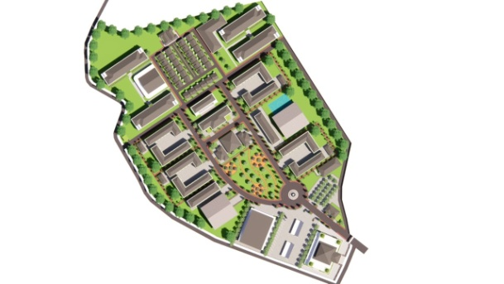

Gambar 1. Hasil Rancangan Tata Massa Bangunan
(Sumber: Dokumentasi Pribadi, 2021)

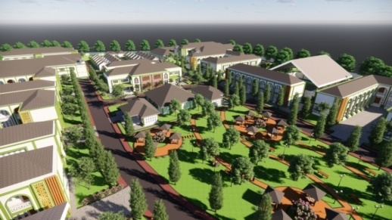

Gambar 2. Hasil Rancangan Pemisahan Sirkulasi
(Sumber: Dokumentasi Pribadi, 2021)

Bentuk Bangunan Ruang Luar
Bentuk bangunan ruang luar Pondok Pesantren Hubulo di desain dengan memadukan elemen arsitektur Islam yaitu berupa lengkungan, ornamen geometris, kaligrafi, serta penggunaan kubah. Adapun warna yang digunakan yaitu warna alam. Pada beberapa fasad bangunan digunakan sun shading sebagai filter cahaya matahari langsung.

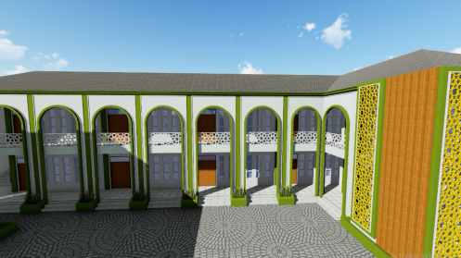

Gambar 2. Hasil Rancangan Eksterior Sekolah
(Sumber: Dokumentasi Prbadi, 2021)

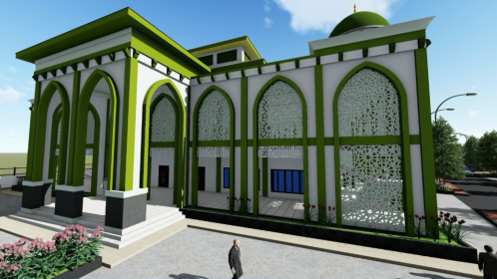

Gambar 3. Hasil Rancangan Eksterior Masjid
(Sumber: Dokumentasi Prbadi, 2021)

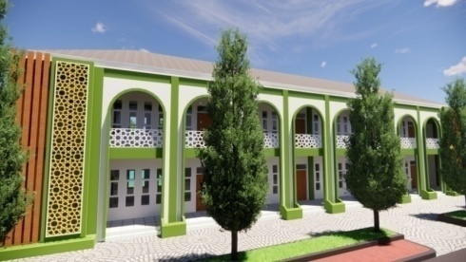

Gambar 4. Hasil Rancangan Eksterior Laboratorium
(Sumber: Dokumentasi Prbadi, 2021)

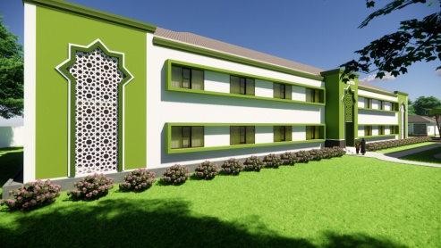

Gambar 5. Hasil Rancangan Eksterior Asrama
(Sumber: Dokumentasi Prbadi, 2021)

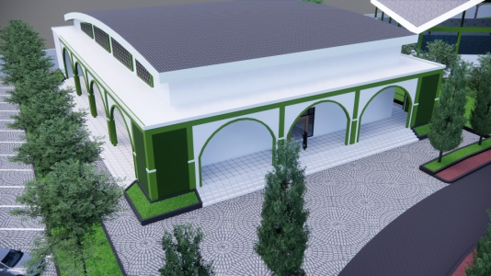

Gambar 6. Hasil Rancangan Aula
(Sumber: Dokumentasi Pribadi,2021)

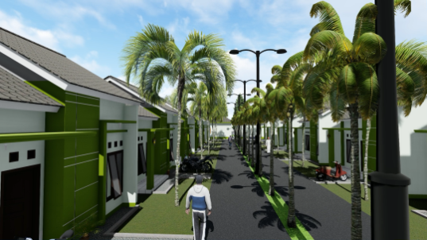

Gambar 6. Hasil Rancangan Rumah Dinas
(Sumber: Dokumentasi Pribadi, 2021)

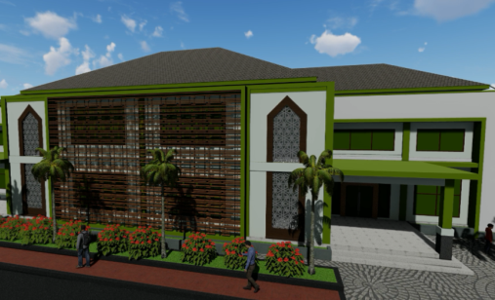

Gambar 7. Hasil Rancangan Kantor Sekolah
(Sumber: Dokumentasi Pribadi, 2021)

Bentuk Ruang Dalam
Desain interior Pondok Pesantren Hubulo menggunakan warna dasar putih sebagai warna netral dan pada interior asrama menggunakan tirai pada bagian jendela agar dapat menghalau panas matahari yang masuk secara langsung.

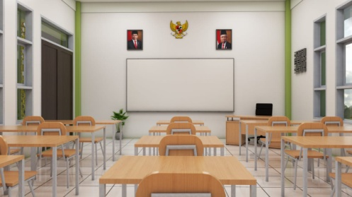

Gambar 7. Hasil Rancangan Interior Ruang Kelas
(Sumber: Dokumentasi Pribadi, 2021)

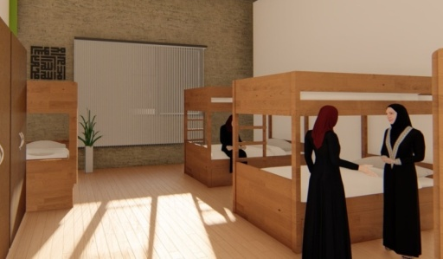

Gambar 7. Hasil Rancangan Interior Asrama
(Sumber: Dokumentasi Pribadi, 2021)

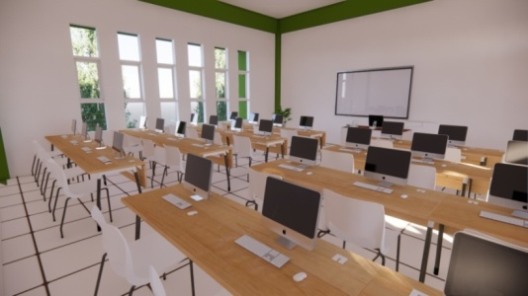

Gambar 8. Hasil Rancangan Interior Laboratorium
(Sumber: Dokumentasi Pribadi, 2021)

KESIMPULAN

Penerapan konsep Arsitektur Islam pada redesain Pondok Pesantren Hubulo sejalan dengan visi dan misi Pesantren Hubulo yaitu “Membentuk generasi muda Islam yang bertaqwa berakhlak mulia, beramal saleh tekun beribadahm serta unggul dalam dalam pengetahuan dan keteramppilan” Pesantren Hubulo dengan memperhatikan akidah-akidah di dalamnya dan membentuk moral keagamaan kepada anak dengan segala fasilitas Pesantren Hubulo yang telah disediakan.

DAFTAR PUSTAKA

[1] Fikriarini, A. (n.d.). ARSITEKTUR ISLAM: Seni Ruang dalam Peradaban Islam. 12(3), 194-206
[2] Herman, O. (2013). Jurnal Al-Ta’dib Vol. 6 No. 2 Juli – Desember SEJARAH PESANTREN DI INDONESIA. 6(2), 145-158
[3] Pratama, M. R. D., Ernawati, A., & Yulistiana, Y. )2018). Perancangan Pondok Pesantren Modern dengan Pendekatan Arsitektur Modern di Depok. Jurnal Desain, 5(02), 86.
[4] Ridwansyah, S. (2010). Pesantren raudhatul firdaus di ambawang dengan pendekatan arsitektur Islam. (6Novembe2015),279-292
[5] Hidayat, T., Rizal, A. S., & Fahrudin, F. (2018). Peran Pondok Pesantren Sebagai Lembaga Pendidikan Islam di Indonesia. Ta’dib: Jurnal Pendidikan Islam, 7(2), 1-10.https://doi.org/10.29313/tjpi.v712.4117
[6] Nugroho, W. (2016). Peran Pondok Pesantren dalam Pembinaan Keberagaman Remaja. MUDARRISA: Jurnal Kajian Pendidikan Islam, 8(1),89-116. https://doi.org/10.18326/mdr.v8i1.89-116

